Правила безопасного поведения на дороге и транспорте

Правила безопасного поведения на дороге:

1. Ходить следует только по тротуару, пешеходной или велосипедной дорожке, а если нет - по обочине.

2. В случае их отсутствия можно двигаться по краю проезжей части дороги навстречу движению транспортных средств.

3. Там, где есть светофор дорогу надо переходить только на зеленый сигнал светофора.

4. В местах, где нет светофоров, дорогу безопасно переходить по подземному или надземному пешеходному переходу, а при их отсутствии по пешеходному ("зебра").

5. Если нет пешеходного перехода, необходимо идти до ближайшего перекрестка. Если по близости нет

ни пешеходного перехода, ни перекрестка, дорогу переходим по кратчайшему пути. И только там, где дорога без ограждений и хорошо видна в обе стороны, посмотрев внимательно налево и направо.

6. Нельзя перелезать через ограждения.

7. Если дорога широкая, и ты не успел перейти, переждать можно на "островке безопасности".

8. Если рядом есть взрослые, попросите у них помочь вам перейти дорогу.

9. Играть в игры на дороге и на тротуаре опасно. Строго запрещено выбегать на проезжую часть из-за деревьев, автомобилей и других объектов, которые мешают водителю увидеть вас вовремя.

10.Никогда не выбегайте на дорогу перед приближающимся автомобилем. Это опасно, потому что водитель не может остановить машину сразу.

11.На проезжую часть выходите только после того, как убедитесь в отсутствии приближающегося транспорта и слева и справа.

12.Выйдя из автобуса не выбегайте на дорогу. Подождите, пока автобус отъедет, и только потом, убедившись в отсутствии машин, переходите дорогу.

13.Опасно выезжать на проезжую часть на скейтах и роликовых коньках.

14.Не выбегайте на дорогу вне зоны пешеходного перехода, в этом месте водитель не ожидает пешеходов и не сможет мгновенно остановить автомобиль.

15.Опасно играть в мяч и другие игры рядом с проезжей частью, лучше это делать во дворе или на детской площадке.

16.Умейте пользоваться светофором.

Правила поведения в транспорте общественного пользования:

1.К городскому транспорту общественного пользования относятся автобус, троллейбус, трамвай, метро и такси.

2.Пассажиры не должны отвлекать водителей во время движения.

3.Ждать автобус или троллейбус надо на специальной посадочной площадке или на тротуаре.

4.Входить и выходить из автобуса и троллейбуса разрешено после полной остановки.

5.Выйдя из автобуса или троллейбуса, нужно дойти до пешеходного перехода и там переходить дорогу. При этом лучше идти на тот пешеходный переход, который находится позади транспортного средства

6.Если в салон заходят пожилые пассажиры, школьники должны уступить им место.

Пассажиру запрещается:

1.Открывать двери транспортного средства.

2.Высовываться в оконные проемы во время его движения.

3.Препятствовать закрытию дверей транспортного средства.

4.Выбрасывать мусор и другие предметы, приводящие к загрязнению дорог и окружающей среды.

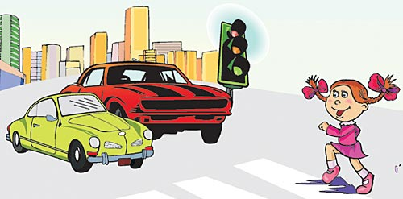

Помните!
Только строгое соблюдение Правил дорожного движения защищает всех нас от опасностей на дороге.

